Le 05 Décembre 2023

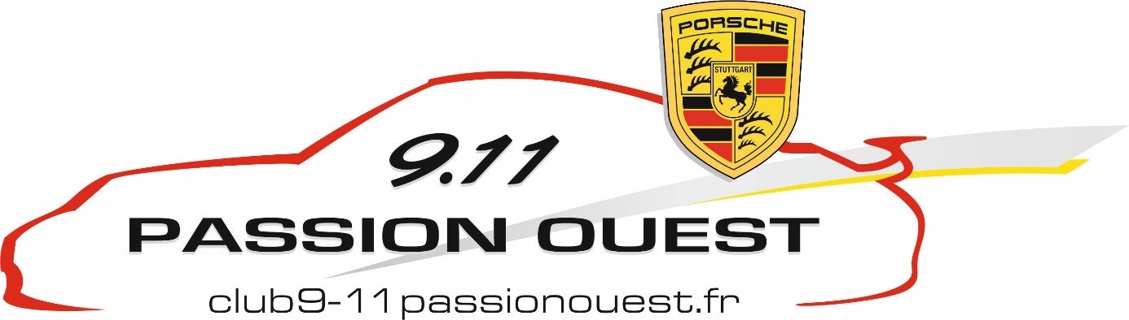

Amis Porschistes bonjour,

Il faut faire vite, les inscriptions sont ouvertes depuis ce matin...
Pour participer au week end Porsch' Color 2024, vous devez vous inscrire directement sur le site "amicaleporschistesnormandie". Vous allez sur "les inscriptions sont ouvertes", cliquez sur le lien indiqué.
Afin de réserver l'hôtel-restaurant (Le Clos Deauville Saint-Gatien des bois) que le club gère au niveau des réservations, nous devons connaître le nombre d'adultes, enfants impérativement avant mardi 12 décembre 2023.
Le club participera au rallye du samedi 27 avril et de l'exposition statique du dimanche 28 avril.
- Tarif hôtel : 194€ chambre pour le couple + repas du samedi soir, pte déjeuner compris. L'hôtel est situé à 10 kms d'Honfleur.
Le programme est indiqué sur le site.
La réservation est urgente sur le site participants que 450 voitures.
Je précise que toutes les activités proposées par Porsch'Color sont à votre charge et à réserver par vous même sur le site. L'idée principale étant de se retrouver tous ensemble le samedi soir et bien sur tout au long du week end en fonction de vos choix et de vos attentes.
Au plaisir de vous retrouver.

Le Bureau

